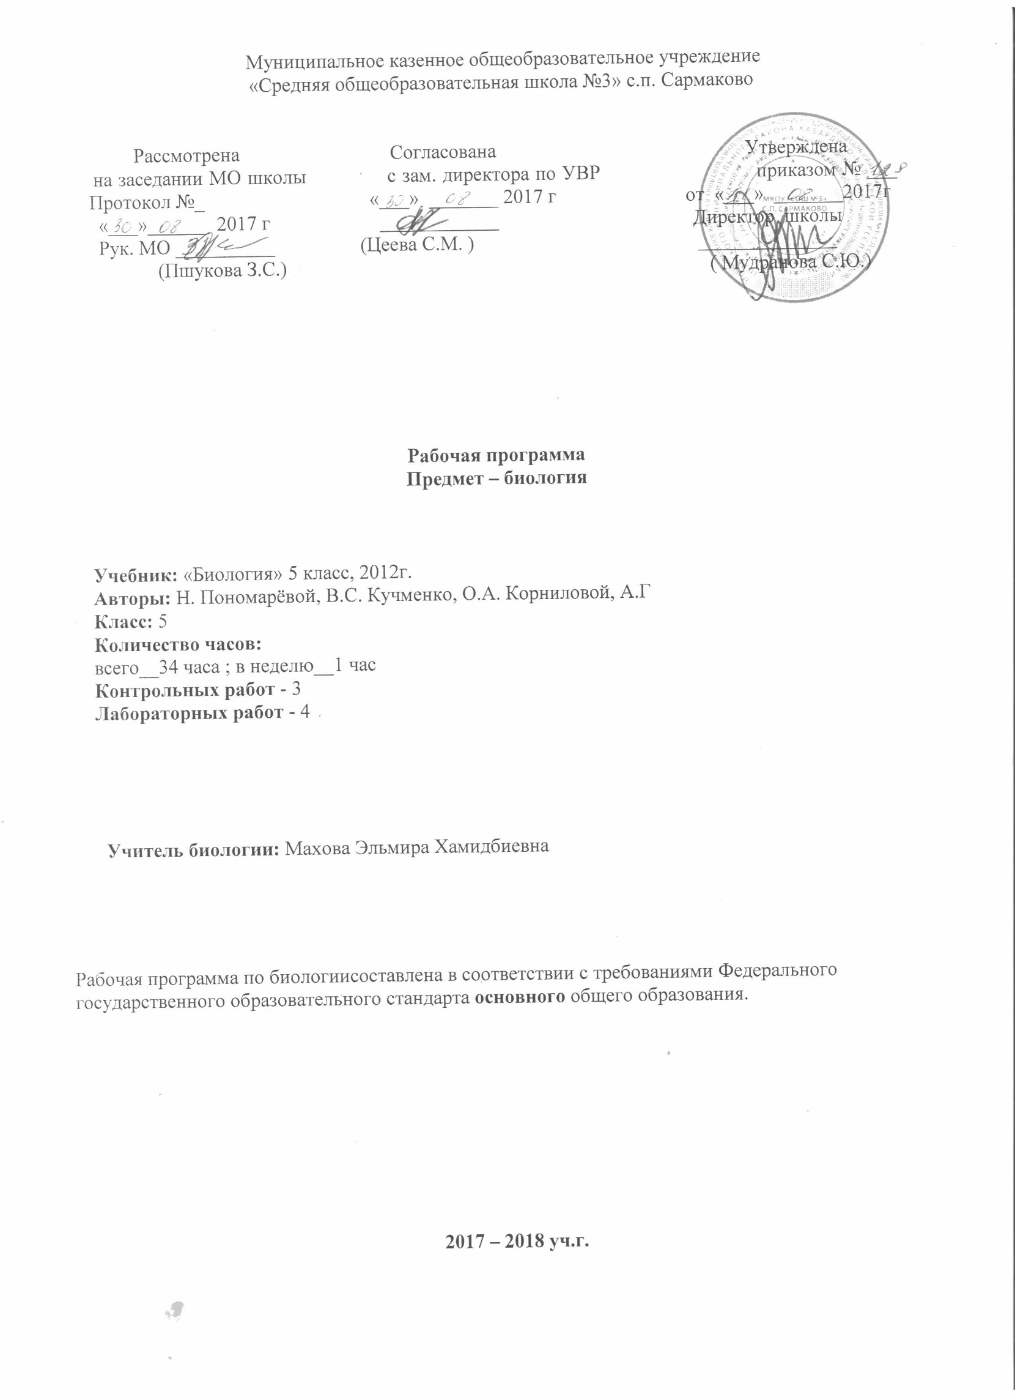

Рабочая программа по предмету «биология» 5 класса разработана в
соответствии с нормативно-правовыми и инструктивно – методическими документами:
* Федеральный государственный образовательный стандарт общего образования, утвержденным приказом Министерства образования и науки Российской Федерации от 17 декабря 2010 г. № 1897.
* Закон РФ «Об образовании» (ст.28).
* Типовое положение об общеобразовательном учреждении (п. 36)
* Приказ Минобрнауки РФ от 31.03.2014 г. № 253 «Об утверждении федерального перечня учебников, рекомендованных к использованию при реализации имеющих государственную аккредитацию образовательных программ начального общего, основного общего, среднего общего образования.
* Авторская программа основного общего образования по биологии под ред.
Н.И Пономарёвой, В.С. Кучменко, О.А. Корниловой, А.Г
«Дрофа» 2012 г.
* Учебный план МКОУ «СОШ №3» с.п. Сармаково на 2017 – 2018 учебный год.
* Положение МКОУ «СОШ №3» о порядке разработки, рассмотрения и утверждения рабочих программ учебных предметов (курсов).
Основная образовательная программа основного общего образования МКОУ «СОШ №3» с.п. Сармаково на 2017 – 2018 учебный год.

I. Планируемые результаты изучения курса биологии Личностные, метапредметные и предметные результаты освоения учебного предмета

Обучение биологии направлены на достижение личностных результатов:
- знание основных принципов и правил отношения к живой природе, основ здорового образа жизни и здоровьесберегающих технологий;
- реализация установок здорового образа жизни;
- сформированность познавательных интересов и мотивов, направленных на изучение живой природы; интеллектуальных умений (доказывать, строить рассуждения, анализировать, сравнивать, делать выводы и др.); эстетического отношения к живым объектам.

Метапредметными результатами освоения выпускниками основной школы программы по биологии являются:
- умение работать с разными источниками информации: текстом учебника, научно- популярной литературой, словарями и справочниками; анализировать и оценивать информацию, преобразовывать ее из одной формы в другую; овладение составляющими исследовательской и проектной деятельности, включая умения видеть проблему, ставить вопросы, выдвигать гипотезы, давать определения понятиям, классифицировать, наблюдать, проводить эксперименты, делать выводы и заключения, структурировать материал, объяснять, доказывать, защищать свои идеи;
- умение организовать свою учебную деятельность: определять цель работы, ставить задачи, планировать — определять последовательность действий и прогнозировать результаты работы. Осуществлять контроль и коррекцию в случае обнаружения отклонений и отличий при сличении результатов с заданным эталоном. Оценка результатов работы — выделение и осознание учащимся того, что уже усвоено и что еще подлежит усвоению, осознание качества и уровня усвоения;
- способность выбирать целевые и смысловые установки в своих действиях и поступках по отношению к живой природе, здоровью своему и окружающих;
- умение слушать и вступать в диалог, участвовать в коллективном обсуждении проблем; интегрироваться в группу сверстников и строить продуктивное взаимодействие со сверстниками и взрослыми; умение адекватно использовать речевые средства для дискуссии и аргументации своей позиции, сравнивать разные точки зрения, аргументировать свою точку зрения, отстаивать свою позицию.
Предметными результатами освоения выпускниками основной школы программы по биологии являются:
1.В познавательной (интеллектуальной) сфере:
- выделение существенных признаков биологических объектов (отличительных признаков живых организмов; клеток и организмов растений, животных, грибов и бактерий; организма человека; видов, экосистем; биосферы) и процессов (обмен веществ и превращение энергии, питание, дыхание, выделение, транспорт веществ, рост, развитие, размножение, регуляция жизнедеятельности организма; круговорот веществ и превращение энергии в экосистемах);
- приведение доказательств (аргументация) родства человека с млекопитающими животными; взаимосвязи человека и окружающей среды; зависимости здоровья
человека от состояния окружающей среды; необходимости защиты окружающей среды;

соблюдения мер профилактики заболеваний, вызываемых растениями, животными, бактериями, грибами и вирусами, травматизма, стрессов, ВИЧ-инфекции, вредных привычек, нарушения осанки, зрения, слуха, инфекционных и простудных заболеваний;
- классификация — определение принадлежности биологических объектов к определенной систематической группе;
- объяснение роли биологии в практической деятельности людей; места и роли человека в природе; родства, общности происхождения и эволюции растений и животных (на примере сопоставления отдельных групп); роли различных организмов в жизни человека; значения биологического разнообразия для сохранения биосферы; механизмов наследственности и изменчивости, проявления наследственных заболеваний у человека, видообразования и приспособленности;
- различение на таблицах частей и органоидов клетки, органов и систем органов человека; на живых объектах и таблицах органов цветкового растения, органов и систем органов животных, растений разных отделов, животных отдельных типов и классов; наиболее распространенных растений и домашних животных; съедобных и ядовитых грибов; опасных для человека растений и животных;
- сравнение биологических объектов и процессов, умение делать выводы и умозаключения на основе сравнения;
- выявление изменчивости организмов; приспособлений организмов к среде обитания; типов взаимодействия разных видов в экосистеме; взаимосвязей между особенностями строения клеток, тканей, органов, систем органов и их функциями;
- овладение методами биологической науки: наблюдение и описание биологических объектов и процессов; постановка биологических экспериментов и объяснение их результатов.
- В ценностно-ориентационной сфере:
- знание основных правил поведения в природе и основ здорового образа жизни;
- анализ и оценка последствий деятельности человека в природе, влияния факторов риска на здоровье человека.
- В сфере трудовой деятельности:
- знание и соблюдение правил работы в кабинете биологии;
- соблюдение правил работы с биологическими приборами и инструментами (препаровальные иглы, скальпели, лупы, микроскопы)
- В сфере физической деятельности:
- освоение приемов оказания первой помощи при отравлении ядовитыми грибами, растениями, укусах животных, простудных заболеваниях, ожогах, обморожениях, травмах, спасении утопающего; рациональной организации труда и отдыха;
выращивания и размножения культурных растений и домашних животных, ухода за ними; проведения наблюдений за состоянием собственного организма.
- В эстетической сфере:
овладение умением оценивать с эстетической точки зрения объекты живой природы

В структуре планируемых результатов выделяются:
  - ведущие цели и основные ожидаемые результаты основного общего образования, отражающие такие общие цели, как формирование ценностно- смысловых установок, развитие интереса; целенаправленное формирование и

развитие познавательных потребностей и способностей, обучающихся средствами предметов;
  - планируемые результаты освоения учебных и междисциплинарных программ, включающих примерные учебно-познавательные и учебно-практические задачи в блоках «Выпускник научится» и «Выпускник получит возможность научиться», приводятся к каждому разделу учебной программы.

Выпускник 5 класса научится:

  - характеризовать особенности строения и процессов жизнедеятельности биологических объектов (клеток, организмов), их практическую значимость;
  - применять методы биологической науки для изучения клеток и организмов: проводить наблюдения за живыми организмами, ставить несложные биологические эксперименты и объяснять их результаты, описывать биологические объекты и процессы;
  - использовать составляющие исследовательской и проектной деятельности по изучению живых организмов (приводить доказательства, классифицировать, сравнивать, выявлять взаимосвязи);
  - ориентироваться в системе познавательных ценностей: оценивать информацию о живых организмах, получаемую из разных источников; последствия деятельности человека в природе.

Выпускник 5 класса получит возможность научиться:
- соблюдать правила работы в кабинете биологии, с биологическими приборами и инструментами;
- использовать приѐмы оказания первой помощи при отравлении ядовитыми грибами, ядовитыми растениями, укусах животных; работы с определителями растений; выращивания и размножения культурных растений, домашних животных;
- выделять эстетические достоинства объектов живой природы;
- осознанно соблюдать основные принципы и правила отношения к живой природе;
- ориентироваться в системе моральных норм и ценностей по отношению к объектам живой природы (признание высокой ценности жизни во всех еѐ проявлениях, экологическое сознание, эмоционально-ценностное отношение к объектам живой природы);
- находить информацию о растениях и животных в научно-популярной литературе, биологических словарях и справочниках, анализировать, оценивать еѐ и переводить из од ной формы в другую;
- выбирать целевые и смысловые установки в своих действиях и поступках по отношению к живой природе.

Содержание учебного предмета
Содержание курса биологии в основной школе является базой для изучения общих биологических закономерностей, законов, теорий в старшей школе. Таким образом, содержание курса биологии в основной школе представляет собой базовое звено в системе непрерывного биологического образования и является основой для последующей уровневой и профильной дифференциации.

Раздел 1. Биология — наука о живом мире (9 ч)

Человек и природа. Живые организмы — важная часть природы. Зависимость жизни первобытных людей от природы. Охота и собирательство. Начало земледелия и скотоводства. Культурные
растения и домашние животные. Наука о живой природе — биология.
Отличие живых тел от тел неживой природы. Признаки живого: обмен веществ, питание, дыхание, рост, развитие, размножение, раздражимость. Организм — единица живой
природы. Органы организма, их функции. Согласованность работы органов, обеспечивающая жизнедеятельность организма как единого целого. Использование биологических методов для изучения любого живого объекта. Общие методы изучения природы: наблюдение, описание, измерение, эксперимент. Использование сравнения и моделирования в лабораторных условиях.
Необходимость использования увеличительных приборов при изучении объектов живой природы. Увеличительные приборы: лупы ручная, штативная, микроскоп. Первое применение микроскопа Р. Гуком. Усовершенствование микроскопа А. Ван Левенгуком. Части микроскопа: окуляр, объектив, тубус, предметный столик, зеркальце.
Микропрепарат. Правила работы с микроскопом.

Лабораторная работа № 1
«Изучение устройства увеличительных приборов».
Ткани. Клеточное строение живых организмов. Клетка. Части клетки: ядро, цитоплазма, вакуоли, клеточная мембрана. Клеточная стенка у растительных клеток. Назначение частей клетки. Понятие о ткани.
Ткани животных и растений. Их функции.

Лабораторная работа № 2
«Знакомство с клетками растений».
Химические вещества клетки: неорганические и органические. Неорганические вещества, их роль в клетке. Минеральные соли, их значение для организма.
Органические вещества клетки: белки, углеводы, жиры, их значение для жизни организма и клетки.
Основные процессы, происходящие в живой клетке: дыхание, питание, обмен веществ, рост, развитие, размножение. Деление клетки — процесс размножения (увеличения числа клеток). Новые клетки — только от клетки. Деление клеток, обеспечивающее передачу наследственного материала дочерним клеткам. Взаимосвязанная работа частей клетки,
Рассказ учителя о великих учѐных-естествоиспытателях (Аристотель, Теофраст, К. Линней, Ч. Дарвин, В.И. Вернадский, Н.И. Вавилов). Самостоятельная работа учеников с текстом учебника и электронными носителями информации в парах и малых группах.

Раздел 2. Многообразие живых организмов (11 ч)

Актуализация понятий «классификация», «систематика», «царство», «вид». Царства клеточных организмов: бактерий, грибов, растений и животных. Вирусы — неклеточная форма жизни: их строение, значение и меры профилактики вирусных заболеваний.
Бактерии — примитивные одноклеточные организмы, различные по форме,
выносливые, обитают повсеместно, размножаются делением клетки надвое. Строение бактерии: цитоплазма, клеточная мембрана и клеточная стенка, отсутствуют оформленное ядро и вакуоли. Бактерии как самая древняя группа организмов. Процессы жизнедеятельности бактерий. Понятие об автотрофах и гетеротрофах.
Роль бактерий в природе: разложение мѐртвого органического вещества, повышение плодородия почвы. Симбиоз клубеньковых бактерий с растениями, способствующий усвоению растениями недоступного для них азота воздуха. Фотосинтезирующие бактерии. Цианобактерии — поставщики кислорода в атмосферу. Бактерии, обладающие разными типами обмена веществ. Процесс жизнедеятельности бактерий — брожение. Полезные бактерии: их использование при создании пищевых продуктов, изготовлении лекарств. Болезнетворные бактерии, вызывающие отравления и инфекционные заболевания человека и животных. Разработка средств борьбы с болезнетворными бактериями.
Флора — исторически сложившаяся совокупность всех растений на Земле. Отличительное свойство практически всех растений — автотрофность благодаря наличию в клетках хлорофилла. Значение фотосинтеза. Сравнение клеток растений и бактерий: растения — эукариоты, бактерии — прокариоты. Деление царства растений на группы: водоросли, цветковые (покрытосеменные), голосеменные, мхи, плауны, хвощи, папоротники. Строение растений. Корень и побег. Слоевище водорослей.
Покрытосеменные и голосеменные растения. Их основное различие. Размножение цветковых и голосеменных растений семенами, остальных групп растений — спорами. Роль цветковых растений в жизни человека.

Лабораторная работа № 3
«Знакомство с внешним строением побегов растения».
Фауна — совокупность всех видов животных. Особенности животных — гетеротрофность, способность к передвижению, наличие органов чувств. Среда обитания: вода, почва, суша
и другие организмы. Одноклеточные и многоклеточные организмы. Роль животных в природе и жизни человека. Зависимость от окружающей среды.

Лабораторная работа № 4
«Наблюдение за передвижением животных».
Общая характеристика грибов. Многоклеточные и одноклеточные грибы. Наличие у грибов признаков растений и животных. Строение тела гриба. Грибница, образованная гифами. Питание грибов: сапротрофы, паразиты, симбионты и хищники. Размножение спорами. Симбиоз гриба и растения — грибокорень (микориза).
Шляпочные грибы: грибница и плодовое тело (шляпка и ножка). Плесневые грибы. Их использование в здравоохранении. Антибиотик пенициллин. Одноклеточные грибы — дрожжи. Их использование в хлебопечении и пивоварении. Съедобные и ядовитые грибы. Правила сбора и употребления грибов в пищу. Паразитические грибы — наносят

большой урон урожаю культурных растений. Роль грибов в природе: участие в круговороте веществ, образование симбиозов, употреблении в пищу животными и человеком.
Общая характеристика лишайников: симбиоз гриба и водоросли, многообразие, значение, местообитание. Внешнее и внутреннее строение, питание размножение.
Значение лишайников в природе и жизни человека. Лишайники — показатели чистоты воздуха.
Животные и растения, вредные для человека: грызуны, насекомые, сорные растения. Живые организмы, полезные для человека: лекарственные растения и некоторые плесневые грибы; растения, животные, и грибы, используемые в пищу; животные, уничтожающие вредителей лесного и сельского хозяйства. Взаимосвязь полезных и вредных видов в природе. Значение биологического разнообразия в природе
и жизни человека.

Тема 3. Жизнь организмов на планете Земля (9 ч)

Среда жизни организмов. Особенности водной, почвенной, наземно-воздушной и организменной сред. Примеры организмов —
обитателей этих сред жизни.
Условия, влияющие на жизнь организмов в природе — экологические факторы среды. Факторы неживой природы, факторы живой природы и антропогенные. Примеры экологических факторов.
Потоки веществ между живой и неживой природой. Взаимодействие живых организмов между собой. Поток веществ через живые организмы — пищевая цепь. Растения — производители органических веществ; животные — потребители органических веществ; грибы, бактерии — разрушители. Понятие о круговороте веществ в природе.
Природное сообщество — совокупность организмов, связанных пищевыми цепями, и условий среды. Примеры природных сообществ.
Понятие природной зоны. Различные типы природных зон: влажный тропический лес, тайга, тундра, широколиственный лес, степь. Природные зоны России, их обитатели. Редкие и исчезающие виды природных зон, требующие охраны. Понятие о материке как части суши, окружѐнной морями и океанами. Многообразие живого мира нашей планеты. Открытие человеком новых видов организмов. Своеобразие и уникальность живого мира материков: Африки, Австралии,
Южной Америки, Северной Америки, Евразии, Антарктиды.
Условия жизни организмов в водной среде — на мелководье, средних глубинах и на дне. Обитатели мелководий — скат и камбала. Обитатели средних глубин: быстро плавающие и планктон. Прикреплѐнные организмы: устрицы, мидии, водоросли. Жизнь организмов на больших глубинах. Приспособленность организмов к условиям обитания.

Раздел 4. Человек на планете Земля (6 ч)

Предки Человека разумного: австралопитек, человек умелый, кроманьонец. Родственник человека современного типа — неандерталец. Орудия труда

человекаумелого. Образ жизни кроманьонца: постройка жилищ, охота, собирательство, использование огня. Биологические особенности современного человека: большой объѐм головного мозга, общение с помощью речи, творческая и мысли тельная деятельность. Земледелие
и скотоводство. Деятельность человека в природе в наши дни. Изменение человеком окружающей среды, приспособление еѐ к своим нуждам. Вырубка лесов под поля и пастбища, охота, уничтожение дикорастущих растений как причины освоения человеком новых территорий. Осознание современным человеком роли своего влияния на природу. Значение лесопосадок. Мероприятия по охране природы. Знание законов развития живой природы — необходимое условие еѐ сохранения от негативных последствий деятельности человека. Ценность разнообразия живого мира. Обязанности человека перед природой. Примеры участия школьников в деле охраны природы.
Результаты бережного отношения к природе. Примеры увеличения численности от дельных видов. Расселение редких видов на новых территориях.

Тематическое планирование

№ п/п | Раздел | Количество часов
1. | Биология — наука о живом мире | 9
2. | Многообразие живых организмов | 11
3. | Жизнь организмов на планете Земля | 9
4. | Человек на планете Земля | 5
 | Итого: | 34

Календарно – тематическое планирование

№ | Тема урока | Количество часов | Дата проведения
 |  |  | план | факт
Раздел 1. Биология — наука о живом мире (9 ч)
1 | Введение  Инструктаж по ТБ. | 1
2 | Наука о живой природе | 1
3 | Свойства живого | 1
4 | Методы изучения природы | 1
5 | Увеличительные приборы Лабораторная работа № 1 Изучение строения  увеличительных приборов | 1
6 | Строение клетки. Ткани Лабораторная работа № 2 Знакомство с клетками  растений | 1
7 | Химический состав клетки | 1
8 | Процессы жизнедеятельности | 1
9 | Систематизация знаний  «Биология - наука о живом  мире» | 1
10 | Царство живой природы | 1
Раздел 2. Многообразие живых организмов (11 ч)
11 | Бактерии: строение и  жизнедеятельность | 1
12 | Значение бактерий в природе и для человека | 1
13 | Растения Лабораторная работа № 3 Знакомство с  внешним строением растения | 1
14 | Животные Лабораторная работа № 4 Наблюдение за передвижением животных | 1
15 | Значение растений и животных в природе и для человека | 1
16 | Грибы | 1
17 | Многообразие и значение грибов | 1
18 | Лишайники | 1

19 | Значение живых организмов в  природе и жизни человека | 1
20 | Систематизация знаний | 1
Раздел 3. Жизнь организмов на планете Земля (9ч)
21 | Среды жизни планеты Земля | 1
22 | Экологические факторы  среды | 1
23 | Приспособления организмов  к жизни в природе | 1
24 | Природные сообщества | 1
25 | Природные зоны России | 1
26 | Жизнь организмов на разных  материках | 1
27 | Жизнь организмов в морях и  океанах | 1
28 | Подведение итогов  Систематизация знаний | 1
Раздел 4. Человек на планете Земля (6 ч)
29 | Как появился человек на  Земле | 1
30 | Как человек изменял природу | 1
31 | Важность охраны живого  мира планеты | 1
32 | Сохраним богатство живого  мира | 1
33 | Резервное время | 1
34 | Задания на лето | 1

